Государственное бюджетное профессиональное образовательное учреждение
«Дзержинский техникум бизнеса и технологий»

Методическая разработка

Инструкция для студентов по работе на платформе Moodle

Разработала: Радевич Любовь Ивановна,
преподаватель информационных технологий и профессиональных модулей

Дзержинск
2020г.
Содержание

Введение 3
1 Общие принципы работы в Moodle 4
3 Работа с курсом в Moodle 6
4 Работа с учебными материалами в Moodle 8
5 Интерактивные элементы в Moodle 8
6 Коммуникация в системе Moodle 11
Список использованных ресурсов 13

Введение

Moodle — модульная объектно-ориентированная динамическая обучающая среда.
Moodle — это свободная система управления обучением, ориентированная прежде всего на организацию взаимодействия между преподавателем и обучающимися. Подходит для организации дистанционных курсов и поддержки очного и заочного обучения.
Для использования Moodle достаточно иметь персональный компьютер (или смартфон) и любой web-браузер, что делает использование этой учебной среды удобной как для преподавателя, так и для обучающихся. По результатам выполнения обучающимися заданий, преподаватель выставляет оценки и может давать комментарии.
Moodle относится к классу LMS (Learning Management System) — систем управления обучением. В России данное программное обеспечение называют системами дистанционного обучения (далее СДО). Во многих учебных учреждениях высшего и среднего профессионального образования организовано дистанционное обучение.
Система управления обучением Moodle обладает обширным набором средств коммуникации, которая включает и интерактивные элементы обучения (лекции), обмен файлами и личными сообщениями с преподавателем, форумы, чаты, подключение внешних инструментов. Moodle содержит тестовый модуль для проведения тренировочного и контрольного тестирования.
Материалы курса (ресурсы и интерактивные виды деятельности) на странице курса поделены на несколько тем, которые расположены в центральной колонке. В течение курса преподаватель может скрывать или выделять темы в соответствии с расписанием занятий.

1 Общие принципы работы в Moodle

Исходным условием работы на платформе Moodle является наличие доступа в Интернет, браузера Edge, Mozilla, Chrome или др.
Чтобы зарегистрироваться в системе наберите в адресной строке браузера URL: http://dtbtyai0.beget.tech.
В появившемся окне (Рисунок 1) выберите «создать учетную запись». Заполните поля регистрационной формы (Рисунок 2) реальными личными данными. Нажмите кнопку «Создать мой новый аккаунт»
Рисунок 1
Рисунок 2
После подтверждения на электронной почте или от инженера-электроника, перейдите на страницу входа и введите логин и пароль. Если Вы регистрируетесь в аудитории техникума, не позволяйте системе запоминать Ваши данные. Нажмите кнопку «Вход».
Логин и пароль студенты могут получить у куратора или мастера группы.
При входе в систему, Вам откроется в личный кабинет, как показано на рисунке 3. В центре страницы содержится Сводка по курсам, последние посещения, слева - список изучаемых дисциплин. Справа расположены информационные блоки, календарь выполнения заданий.
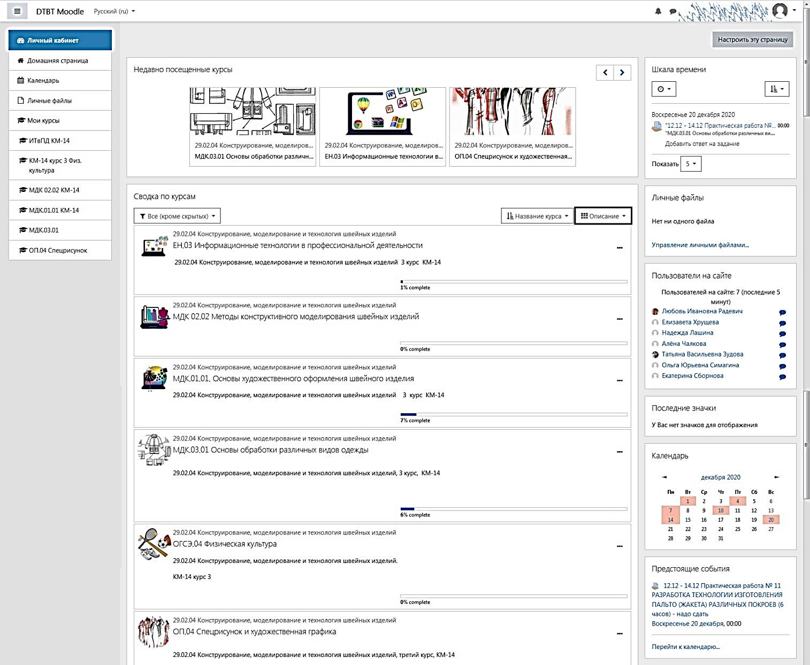
Рисунок 3
Каждая страница Moodle оснащена горизонтальной панелью управления, расположенной наверху, как на рисунке 4. Панель управления указывает Ваше местонахождение на курсе и дает возможность вернуться с любой страницы курса в личный кабинет.
Рисунок 4
Блок «Календарь» отражает прошедшие, наступающие и наступившие события по Вашей траектории обучения. В календаре отображаются сроки выполнения заданий, тестов, проведения чатов и т.д. Календарь позволяет вести свое собственное расписание работы и планировать график работы.
В блок «Личные файлы» Вы можете загрузить необходимые файлы, на которые вам часто приходится ссылаться или использовать.
Блок «Предстоящие события» показывает какие события запланированы (Конференция в ZOOM, сдача практических работ и тестов), и позволяет самостоятельно планировать собственную учебную деятельность.
Блок «Пользователи на сайте» показывает список участников курса, которые сейчас работают на сайте.

2 Редактирование личной информации

Как только Вы вошли в систему (авторизовались), вы окажетесь в личном кабинете, теперь ваше ИМЯ, ОТЧЕСТВО и ФАМИЛИЯ будет отображено вверху по центру страницы, как показано на рисунке 5.
Возможно при регистрации были допущены ошибки имени. Отредактируйте ваш профиль, для этого нажмите «Редактировать информацию».
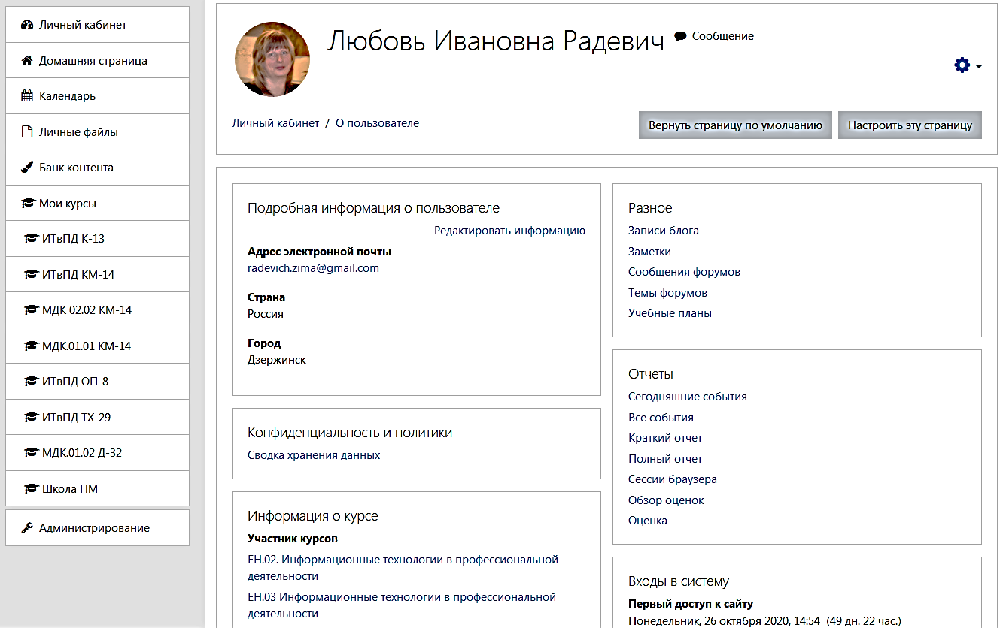
Рисунок 5
Должно быть указано полное Имя, так как при поиске и сортировке данных в списке Вас могут «потерять». Например: Анастасия, Елена (не Настя, Лена)
Обязательно следует показывать e-mail.
В этой же вкладке вы можете кратко рассказать о себе в графе «Описание».
Если Вы хотите, чтобы ваша фотография отображалась в профиле, здесь Вы можете загрузить изображение с вашим фото. Для этого, нажмите на иконку загрузки файлов, выберете изображение в формате *.jpg и щелкните по кнопке «Загрузить этот файл». После этого система внесет изменения в ваш профиль. Фотография должна быть размером 100×100 пикселей.
Остальные параметры профиля не изменяйте.

3 Работа с курсом в Moodle
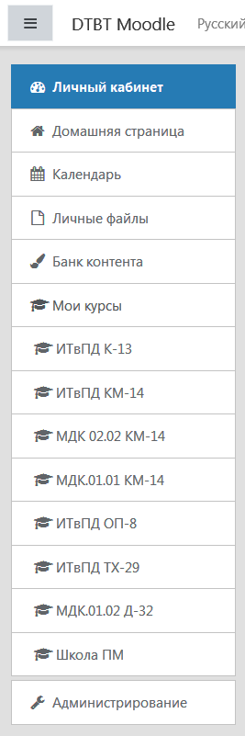
Рисунок 6

После входа в систему Moodle, Вы получите доступ к курсам, на которые Вы зарегистрированы. Они перечислены в разделе «Мои курсы», что показано на рисунке 6.
Кликнув на название курса, Вы автоматически попадаете в конкретную дисциплину. Материалы курса на странице курса поделены на несколько разделов, которые расположены в центральном поле.
В разделах содержится лекционный материал по темам, представлены практические задания, ссылки на сторонние ресурсы, тесты и др. В течение курса преподаватель может скрывать или выделять темы в соответствии с расписанием.
Все оценки по дисциплинам Вы можете посмотреть в разделе «Оценки / Обзорный отчет» (Рисунок 7).
Оценки по всем выполненным заданиям, тестам, лекциям одного учебного курса можно увидеть в разделе «Оценки / Обзор по пользователю», предварительно указав дисциплину (рисунок 8).
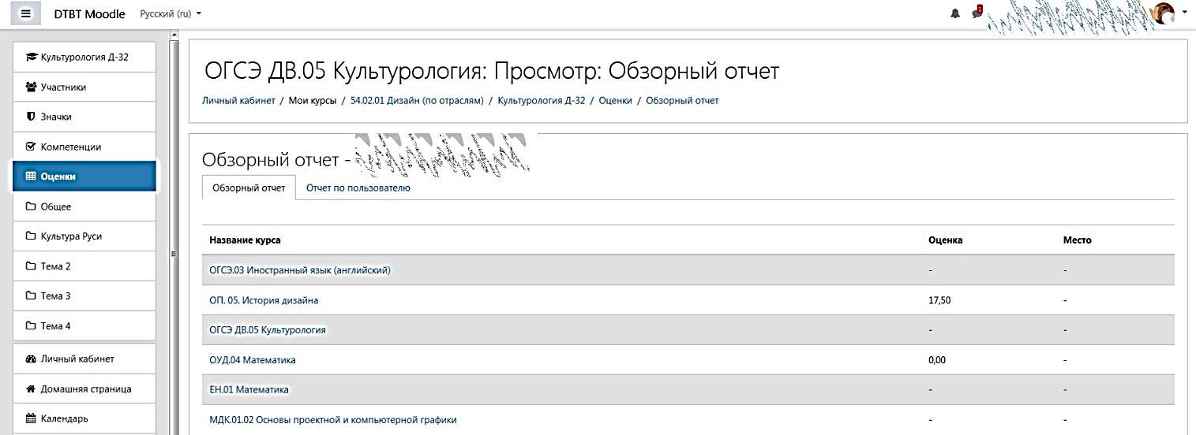
Рисунок 7
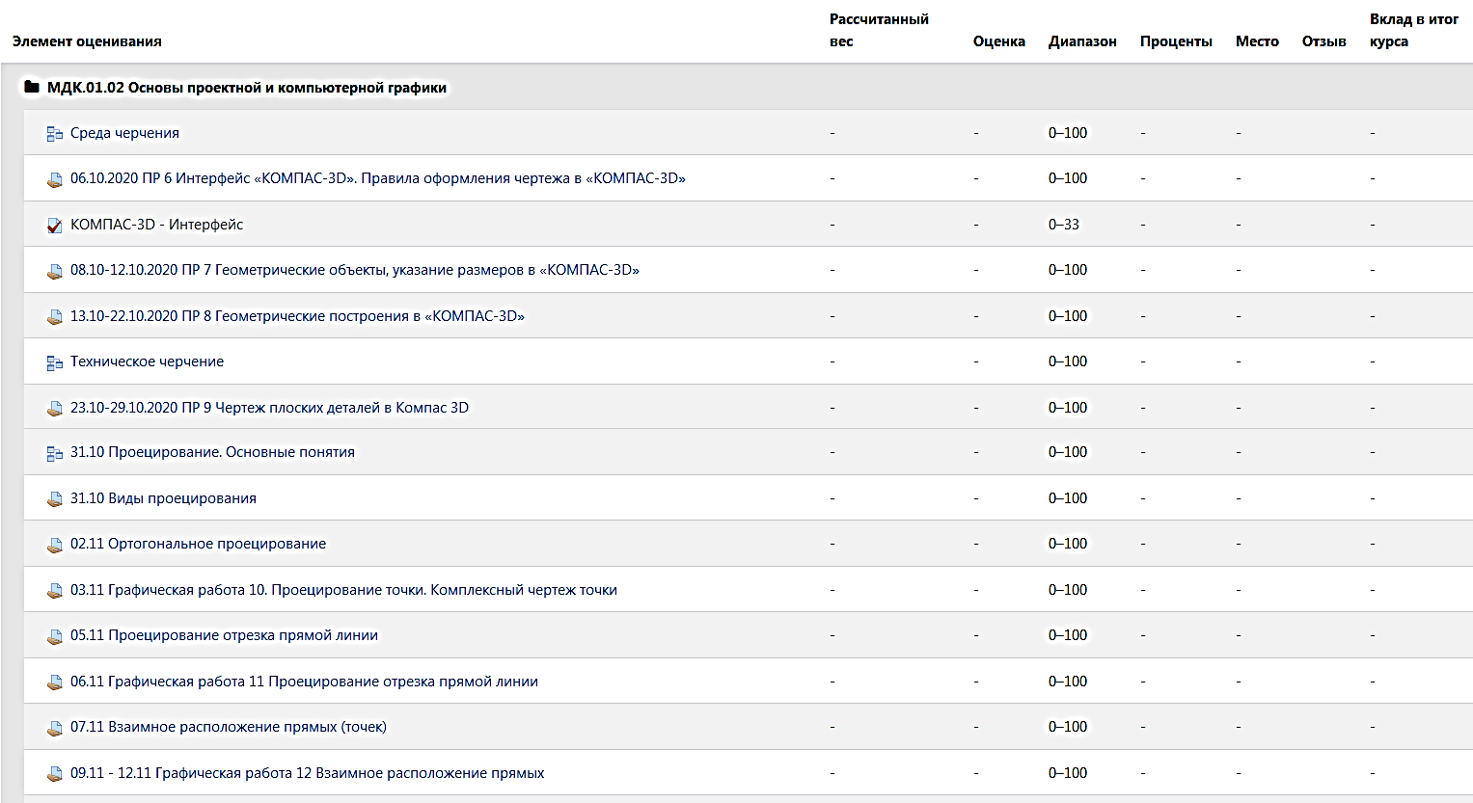
Рисунок 8

4 Работа с учебными материалами в Moodle

В Общем разделе курса располагается элемент 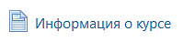, в нем может содержаться информация по работе с курсом, в какой форме будет проходить итоговая аттестация по дисциплине и др. Внимательно ознакомившись с данной информацией, у вас будет меньше вопросов в процессе обучения.
Большинство курсов содержат определенное количество учебных материалов, загруженных преподавателем (либо ссылок на ресурсы). Этот материал используется как база для учебной деятельности.
Одним из самых распространенных форматов учебных ресурсов курса является формат *.pdf. Для открытия файлов требуется бесплатное ПО Adobe Acrobat Reader, которую можно скачать с сайта разработчика http://www.adobe.com. Данный формат поддерживает большинство современных браузеров.
Документы с расширением *.doc, *.docx, *.xls, *.xlsx, *.ppt, *.pptx открываются пакетами прикладных программ MS Office, Open Office и др.
Графические материалы или комплекты заданий к одному учебному занятию могут быть выставлены в виде архива. Для открытия архивов можно использовать бесплатные архиваторы: 7-Zip, B1 Free Archiver, Bandizip и др. Для того чтобы Вы могли работать с материалами архива, Вам необходимо сохранить их на своем компьютере. Открыв файл с материалами учебного занятия на своем компьютере, Вы можете работать с ним.

5 Интерактивные элементы в Moodle

Элемент «Лекция»
Материал, изложенный в режиме Лекция, применяется для самостоятельного изучения нового материала. Это аналог электронного учебника. В лекции установлено чередование страниц теоретического материала и закрепляющих заданий или проверочных вопросов.
На рисунке 9 показан вход в лекцию. Три кнопки позволяют разделить весь теоретический материал на смысловые блоки. Справа представлено меню лекции. Вы выбираете навигацию по своему желанию.
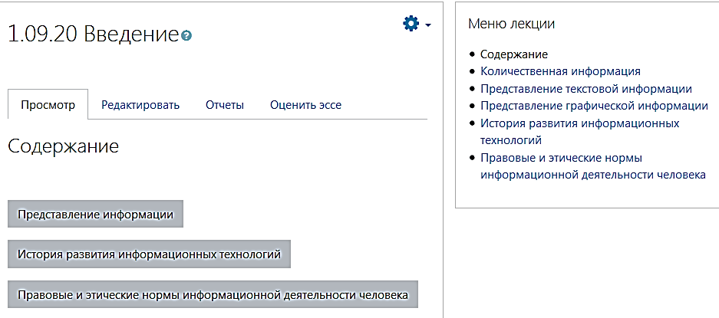
Рисунок 9
После каждого теоретического блока лекции Вам дается возможность ответить на вопрос или выполнить задание, чтобы закрепить изученный материал. Для этого в конце текста нажмите кнопку «Ответьте на вопрос».
Вы можете параллельно конспектировать материал лекции в тетради.
Лекцию надо пройти до конца, чтобы получить достойную оценку.

Элемент «Задание»
Задание предполагает творческий ответ от студента. Вы можете опубликовать ответ сразу же в системе, если требуется ответ в виде текста.
Чаще всего Задание дается для выполнения практических заданий или работ, как показано на рисунке 10.
Вы увидите Дату выполнения, Тему практической работы, Алгоритм выполнения. Могут быть прикреплены файлы Методических указаний по выполнению ПР и дополнительные материалы (изображения, бланк отчета и др.).
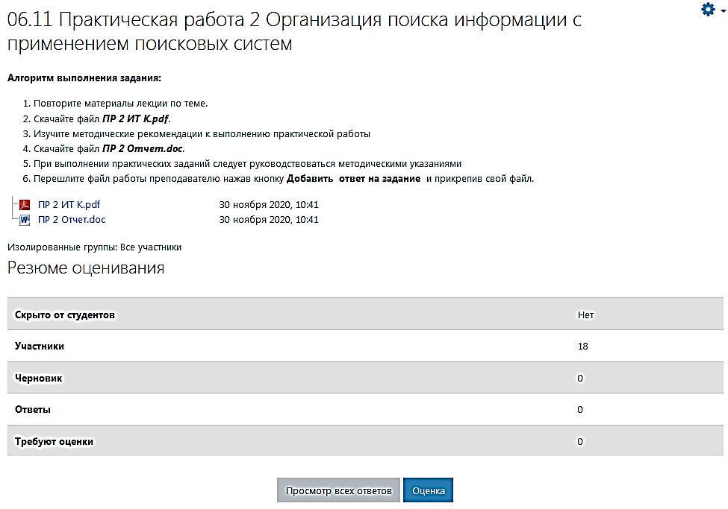
Рисунок 10
Преподаватель может выставить некоторые ограничения по сроку выполнения, по размеру и количеству файлов, возможности пересдачи по истечении срока выполнения задания.
Выбрав документ, Вы автоматически скачиваете его. После этого Вы можете приступать к выполнению задания. Файлы выполненной работы Вы можете прикрепить в ответе на задание, как указано в тексте.

Элемент «Тест»
Прежде чем приступить к прохождению теста, внимательно ознакомьтесь с условиями прохождения (Рисунок 11): ограничение по времени, количество попыток, которое дается на прохождение теста, метод оценивания.
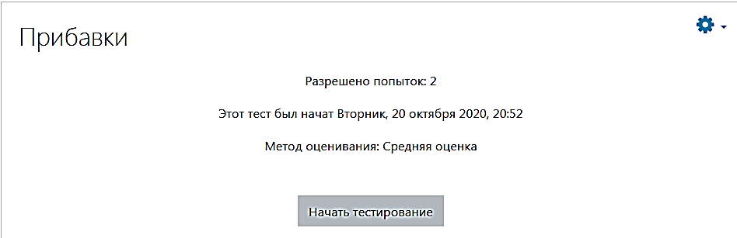
Рисунок 11
Как только Вы начнете тест, перед Вами появится первая страница теста, включающая либо один вопрос, либо список вопросов, а справа - блок навигации по тесту (цифровые кнопки для переключения между вопросами) (Рисунок 12).
Рисунок 12
В Moodle используется несколько типов вопросов в тестовых заданиях: Множественный выбор, Верно/Неверно, На соответствие, Короткие ответы, Числовой, Вычисляемый, Вложенные ответы, Эссе.
Тестовые задания проверяются автоматически, поэтому сразу после прохождения теста Вы можете увидеть результат попытки, как на рисунке 13.
Рисунок 13

6 Коммуникация в системе Moodle

Основными средствами, позволяющими Вам общаться со своими преподавателями, а также между собой, являются:
- форум;
- сообщения (электронная почта);
- чат, обмен личными сообщениями.
Взаимодействие с преподавателем и студентами осуществляется по каждому курсу отдельно.

Элемент курса «Чат»
Элемент «Чат» – это механизм синхронного общения, позволяющий обмениваться сообщениями в реальном времени. Содержание чата существует только "здесь и сейчас" – чат выглядит как окно, в котором идет поток сообщений от всех участников чата. Для того чтобы общаться в чате, необходимо выбрать названный элемент курса и послать в чат сообщение, которое сразу же появится в общем потоке.

Работа с форумом
Сообщения в форуме в чем-то похожи на почтовые – каждое из них имеет автора, тему и собственно содержание. Но для того, чтобы отправить сообщение в форум, нужно просто заполнить соответствующую форму.
Когда Вы отвечаете в форуме на чье-то сообщение, Ваш ответ будет "привязан" к исходному сообщению.
В отличие от чатов, сообщения, отправленные в форум, могут храниться неограниченно долго, и ответ в форуме может быть дан в любое время.
У всех форумов слева от названия располагается характерная иконка. Справа от названия форума располагается надпись, содержащая информацию о количестве непрочитанных Вами сообщений в этом форуме. Перейдя по ссылке с названием форума, вы попадаете на страницу тем форума.
Темы может создавать любой участник курса, но сами форумы добавляются только преподавателем. В некоторых случаях преподаватели могут оценивать Ваши ответы на форуме. Данные оценки также будут заноситься в журнал. Фрагмент форума приведен на рисунке 14.
Рисунок 14
Элемент курса «Сообщения»
Если у Вас во время работы возникает необходимость задать вопрос преподавателю можно воспользоваться элементом «Сообщения». Это напоминает электронную почту внутри курса. К сообщению можно прикрепить файл и отправить преподавателю. Окно заполнения сообщений показано на рисунке 15.
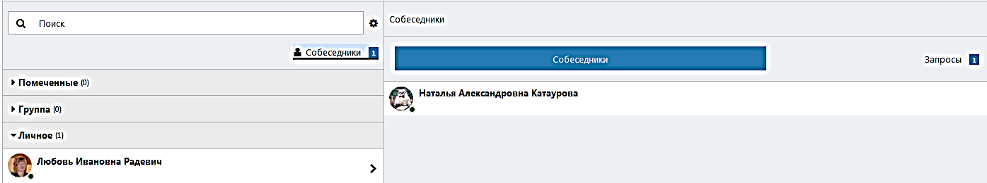
Рисунок 14

Желаем Вам успехов в учебе!

Список использованных ресурсов

- Смоликова, Т. М. Методика организации дистанционного обучения в учреждениях профессионально-технического и среднего специального образования на основе LMS Moodle : учебно-методическое пособие / Т. М. Смоликова. — Минск : Республиканский институт профессионального образования (РИПО), 2015. — 72 c. — URL: http://www.iprbookshop.ru/67809.html
- Федеральный закон от 29 декабря 2012 г. N 273-ФЗ "Об образовании в Российской Федерации". — URL: https://base.garant.ru/70291362/
- DTBT Moodle: [сайт].— URL:http://dtbtyai0.beget.tech/course/view.php?id=5#section-5/

Modular Object-Oriented Dynamic Learning Environment

